docker 启动 centos-7 xrpd server

连接容器

启动容器
docker run -dit --name=xrdp -p 10022:22 -p 13389:3389 -e USER=litong -e PASSWORD=00000000 litongjava/xrdp:1.2

连接容器
ssh连接容器
使用任意ssh客户端连接容器

xrdp连接容器
在windows上执行下面的命令登录容器
mstsc -v ip:23389
在没有连接容器之前,容器上开启了3389和3350,连接容器之后,容器就开启了5910端口

vnc连接容器
启动容器内的tigervncserver
容器默认并没有启动tigervncserver服务需要手动启动,启动命令如下
vncserver :1 -geometry 1920x1080 -depth 24
启动vncserver之后,就可以使用任意vnc客户端连接容器

使用容器

启用搜狗输入法
容器内安装了搜狗输入法,需要启用后使用,启用步骤如下
登录成功后执行fcitx-configtool-->Input Method选择+号, 取消only show current language选择sougou pinyin 添加
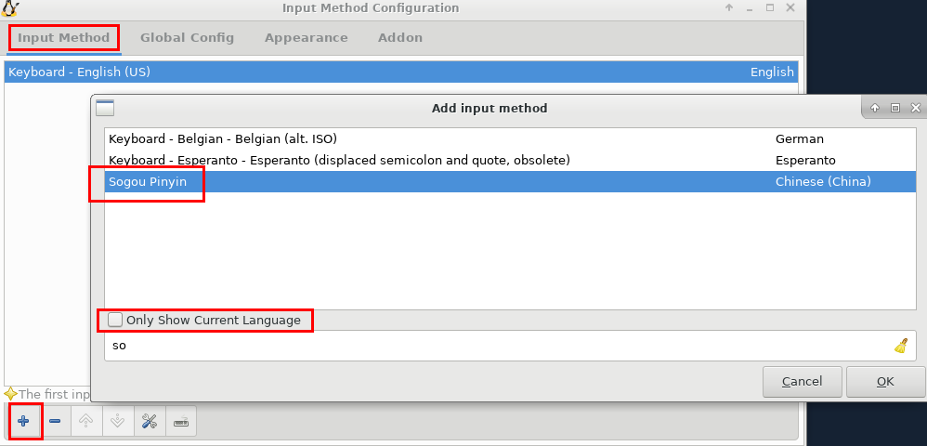

单击右上角键盘,选择sougou pinyin
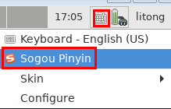

按Ctrl+Space进行中英文输入法切换

整体效果图如下
